附件

医保单位网厅生育津贴申报操作手册

一、登陆医保单位网厅
打开浏览器输入湖南省医疗保障局单位网厅网址：https://healthcare.hnybj.com.cn/hallunit/#/login,输入“用户名”“密码”“验证码”，点击【登录】。
二、生育津贴申报
（一）申报录入
进入【生育津贴】-【申报录入】窗口，点击“选择人员”，输入身份证号点击“查询”，选择人员双击选定。依次填完页面带标记*号选项信息，拨付对象选择“个人”。点击“选择银行”按钮，选择“银行大类”，录入“银行名称”，点击“查询”，选择银行双击选定，录入参保人本人银行账号，银行户名填参保人姓名，完成后点击“提交”。
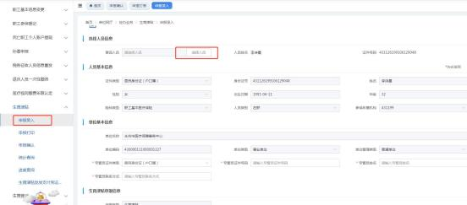
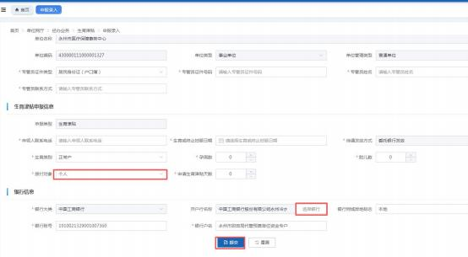
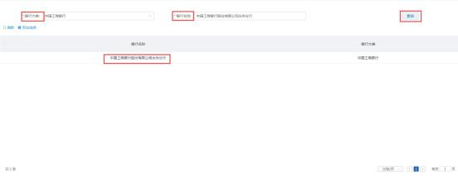
备注：
①计划生育手术或生育日以病历上的生育时间为准。
②难产的定义：难产是指由于影响分娩的因素包括产力、产道、胎儿及精神心理因素发生异常，或四个因素间相互不能适应，而使分娩进程受到阻碍，产程延长。剖宫产、使用了胎头吸引器和产钳助产的平产、使用了手法转位助产的平产等情况在选择生育类别时选“难产”，其余普通平产在选择生育类别时选“正常产”，判断依据以出院记录上的诊断为准。
③孕周数以及胎儿数以出院记录或B 超检查报告上的记录为准。
④拨付对象选择“个人”。
⑤申请生育津贴的天数以国家规定的产假天数为准。正常产享受158天产假；难产的增加产假15天；生育多胞胎的，每多生育一个婴儿增加产假15天。例如正常产生育2个婴儿享受173天产假，难产生育2个婴儿享受188天产假。
怀孕未满2个月终止妊娠的，享受15天产假；怀孕满2个月未满4个月终止妊娠的，享受30天产假；怀孕满4个月未满7个月终止妊娠的，享受42天产假；怀孕满7个月终止妊娠的，享受75天产假。
（二）申报打印
进入【生育津贴】-【申报打印】窗口，设置好“申请开始日期”，“申请结束日期”，“确认状态”选择“未确认”，录入“身份证号”，点击“查询”，查出申报的信息，点击“打印”，打印出“生育津贴申领表”，经申领人、经办人和参保单位核实无误后，签字盖章，需盖单位公章。
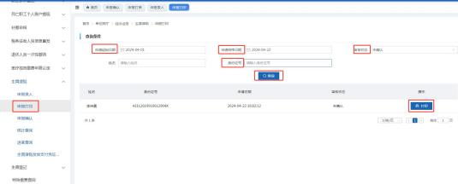
（三）申报确认
进入【生育津贴】-【申报确认】窗口，设置好“申请开始日期”，“申请结束日期”，“确认状态”选择“未确认”，录入“身份证号”，点击“查询”，查出申报的信息，点击“上传附件”，将“生育津贴申领表”，“病历资料”（住院病人上传出院记录（医院盖章），门诊病人上传门诊病历（医院盖章）+B超报告单），上传提交，上传成功后点击“确认申请”。
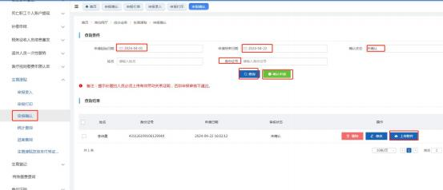
（四）生育津贴申报受理及审核
单位申报确认后医保中心在核心经办系统中进行生育津贴受理、审核以及核定表打印。
三、生育津贴查询
（一）统计查询
进入【生育津贴】-【统计查询】窗口，设置好“开始时间”，“结束时间”，点击“查询”，查出人员信息，点击“导出Excel”，可以导出相关表格。
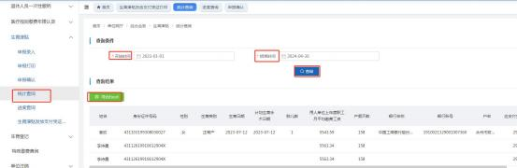
（二）进度查询
进入【生育津贴】-【进度查询】窗口，点击“选择人员”，选中相关人员后点击“查询”，可以查看该人员的经办进度情况。业务经办状态如显示为“初审未通过”，可点击“审核意见”查看不通过原因，并根据不通过原因重新申报。业务经办状态如显示为“支付成功”，则表明已进行财务支付。
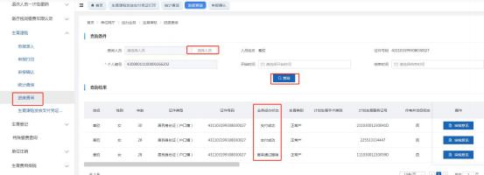
（三）生育津贴发放支付凭证打印
进入【生育津贴】-【生育津贴发放支付凭证打印】窗口，点击“选择人员”，选中相关人员后设置好“开始时间”，“结束时间”，点击“预览”，生成支付凭证，点击“打印”，操作完成。
